Pitch eindprototype
Datapunt 5
Groep 10:
Bilal El Khatouti (s121xxxx)
Jozua Breemes (s1211711)
Robin Korbee (s1212385)
Sufiyan Mistry (s1210620)

Datum:
11 maart 2026
Naam:
Sufiyan Mistry (1210620)

Datum:
6 maart 2026
Inhoudsopgave
1. Inleiding 1
2. Probleem en doelstelling 2
3. Doelgroep 3
4. Ontwerp van de oplossing 4
5. Kleuren en typografie 5
Kleuren 5
Typografie 5
6. Wireframes en gebruikersflow 6
7. Eindprototype 7
8. Belangrijkste ontwerpkeuzes 8
9. Feedback en verbeteringen 9
10. Evaluatie en conclusie 10
11. Ethische overwegingen 11
12. Takenverdeling 12
13. AI-verklaring 13

Inleiding
Binnen organisaties worden vergaderruimtes vaak gereserveerd zonder dat deze daadwerkelijk gebruikt worden. Hierdoor ontstaan situaties waarin ruimtes leeg staan terwijl andere medewerkers op zoek zijn naar een beschikbare ruimte. Dit leidt tot inefficiënt gebruik van werkplekken en frustratie bij gebruikers.
In eerdere fases van dit project zijn de behoeften van gebruikers onderzocht en zijn verschillende ontwerpideeën uitgewerkt. Op basis hiervan zijn wireframes ontwikkeld en verder uitgewerkt tot een visueel ontwerp.
In dit datapunt wordt het eindprototype van de applicatie gepresenteerd. Hierbij wordt toegelicht hoe het ontwerp werkt, welke functies het prototype bevat en welke ontwerpkeuzes zijn gemaakt om het reserveren van vergaderruimtes eenvoudiger en overzichtelijker te maken.

Probleem en doelstelling
Binnen een bedrijf worden vergaderruimtes vaak vooraf gereserveerd, maar in de praktijk blijkt dat deze ruimtes niet altijd daadwerkelijk worden gebruikt. Hierdoor ontstaan situaties waarin ruimtes leeg blijven terwijl andere gebruikers op zoek zijn naar een beschikbare ruimte. Daarnaast hebben medewerkers vaak geen duidelijk overzicht van welke ruimtes beschikbaar zijn en wanneer deze gebruikt kunnen worden. Dit leidt tot inefficiënt gebruik van ruimtes en kan voor frustratie zorgen bij gebruikers.
Het doel van dit project is om een digitale oplossing te ontwerpen die het reserveren en beheren van vergaderruimtes eenvoudiger en overzichtelijker maakt. Door middel van een applicatie kunnen gebruikers snel zien welke ruimtes beschikbaar zijn, een ruimte reserveren en hun reserveringen beheren. Het prototype richt zich op het verbeteren van het overzicht van beschikbare ruimtes en het verminderen van onnodige of ongebruikte reserveringen.
Met behulp van dit prototype wordt onderzocht hoe een gebruiksvriendelijke interface kan bijdragen aan een efficiënter gebruik van vergaderruimtes en een betere gebruikerservaring voor medewerkers.

Doelgroep
De doelgroep van de applicatie bestaat voornamelijk uit medewerkers die gebruikmaken van vergaderruimtes binnen een bedrijf. Deze gebruikers hebben regelmatig behoefte aan een rustige plek om te overleggen, samen te werken aan projecten of een vergadering te houden.
Het is voor de doelgroep belangrijk dat zij snel kunnen zien welke ruimtes vrij zijn en eenvoudig een ruimte kunnen reserveren.
De applicatie richt zich daarom op gebruikers die snel en eenvoudig inzicht willen krijgen in de beschikbaarheid van ruimtes en zonder ingewikkelde stappen een reservering willen kunnen maken of beheren. Het ontwerp van de applicatie is gericht op gebruiksvriendelijkheid en duidelijkheid, zodat medewerkers het systeem gemakkelijk kunnen gebruiken.

Ontwerp van de oplossing
Om het probleem van inefficiënt gebruik van vergaderruimtes op te lossen, is een mobiele applicatie ontworpen waarmee gebruikers eenvoudig beschikbare ruimtes kunnen bekijken en reserveren. Het ontwerp richt zich op gebruiksvriendelijkheid en overzicht, zodat gebruikers snel kunnen zien welke ruimtes beschikbaar zijn en zonder ingewikkelde stappen een reservering kunnen maken.
De applicatie biedt een overzicht van de beschikbare vergaderruimtes en laat zien of een ruimte vrij of bezet is. Gebruikers kunnen een ruimte selecteren en vervolgens een beschikbaar tijdslot kiezen. Daarna kan de reservering bevestigd worden, waarna de ruimte voor die periode wordt vastgelegd. Daarnaast kunnen gebruikers hun eigen reserveringen bekijken en eventueel verwijderen wanneer een ruimte niet meer nodig is.
Bij het ontwerp is rekening gehouden met duidelijke navigatie en eenvoudige interactie. De belangrijkste functies van de applicatie zijn het bekijken van ruimtes, het reserveren van een ruimte en het beheren van bestaande reserveringen. Door deze functies centraal te stellen, wordt het voor gebruikers eenvoudiger om snel een geschikte vergaderruimte te vinden en te gebruiken.
Het ontwerp van de applicatie is eerst uitgewerkt in wireframes, waarin de structuur en gebruikersflow van de applicatie zijn bepaald. Deze wireframes vormen de basis voor het uiteindelijke prototype dat in de volgende hoofdstukken wordt gepresenteerd.

Kleuren en typografie

Kleuren
Voor de app zijn er een aantal bewuste kleuren gebruikt zodat de gebruikerservaring verbeterd kan worden.
Bron:
https://paintingexpert.nl/blogs/nieuws/kleurenpsychologie

Om bijvoorbeeld aan te geven dat een ruimte bezet is wordt er een rode kleur gebruikt met kleurcode #FF6161. De kleur rood alarmeert mensen en valt snel op.
Om bijvoorbeeld aan te geven dat een ruimte vrij is wordt er een groene kleur gebruikt met kleurcode #8AFFC1. Groene kleuren geven onder andere vrijheid en veiligheid aan wat daardoor dus toepasselijk is om te gebruiken hiervoor.
Om bijvoorbeeld een ruimte te claimen wordt een blauwe kleur gebruikt met kleurcode #2C5760. De kleur blauw is een koele kleur en straalt betrouwbaarheid en vertrouwelijkheid uit. Omdat de gebruiker het vertrouwen moet hebben om de ruimte te kunnen claimen en deze kleur wat rustiger uitstraalt, gebruiken we deze kleur.

Typografie
Als font family voor de tekst in de wireframes is er gekozen voor 'Inter', omdat deze er netjes en professioneel uitziet, wat bij de doelgroep aansluit.

Wireframes en gebruikersflow
In deze fase van het ontwerpproces zijn wireframes ontwikkeld om de structuur en gebruikersflow van de applicatie te visualiseren.
De wireframes geven een overzicht van de belangrijkste schermen binnen de applicatie, zoals het login scherm, het overzicht van vergaderruimtes, de detailpagina van een ruimte en de bevestiging van een reservering. Daarnaast tonen de wireframes hoe gebruikers hun eigen reserveringen kunnen bekijken en beheren.
Door middel van deze wireframes is de gebruikersflow van de applicatie in kaart gebracht. De gebruiker logt eerst in op de applicatie en krijgt vervolgens een overzicht van beschikbare vergaderruimtes. Vanuit dit overzicht kan een gebruiker een ruimte selecteren, een tijdslot kiezen en de reservering bevestigen. Na het maken van een reservering ontvangt de gebruiker een bevestiging en kan deze de reservering later eventueel aanpassen of verwijderen.
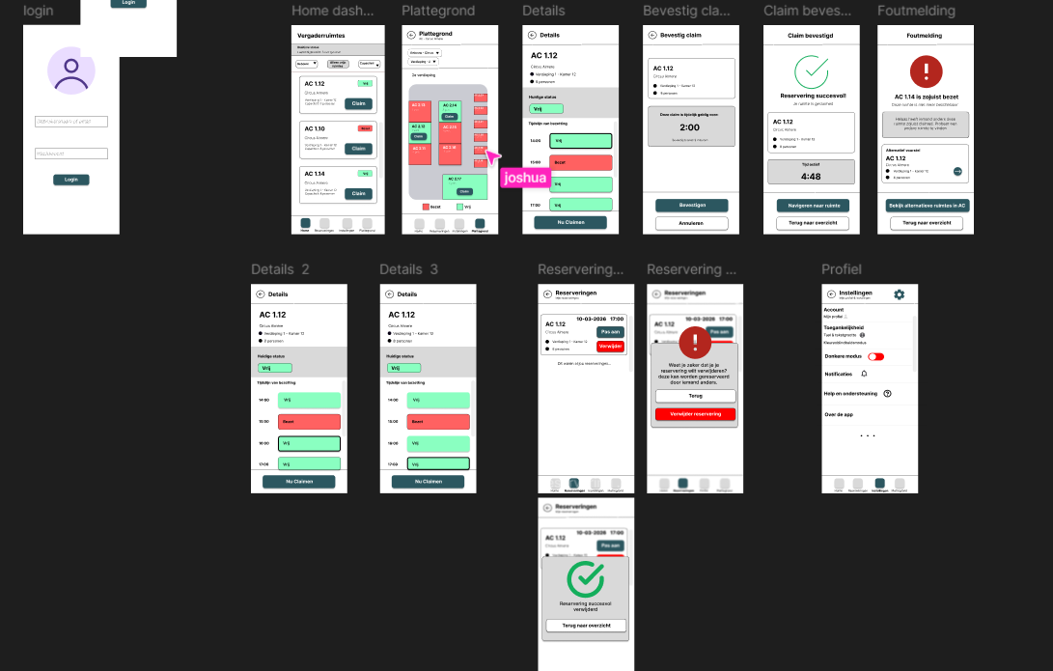
De wireframes vormden de basis voor het verdere ontwerp van het eindprototype, waarin de visuele vormgeving en interactie verder zijn uitgewerkt.

Eindprototype
Op basis van de eerder ontwikkelde wireframes is een eindprototype ontwikkeld waarin de belangrijkste functies van de applicatie visueel en interactief zijn uitgewerkt. Het prototype laat zien hoe gebruikers door de applicatie navigeren en hoe het reserveren van een vergaderruimte in de praktijk werkt.
Het prototype bestaat uit verschillende schermen die samen de volledige gebruikersflow van de applicatie vormen. Gebruikers beginnen bij het login scherm, waar zij toegang krijgen tot de applicatie. Vervolgens komen zij op het overzichtsscherm waar beschikbare vergaderruimtes worden weergegeven. Vanuit dit scherm kan een gebruiker een specifieke ruimte selecteren om meer informatie te bekijken.
Op de detailpagina van een vergaderruimte kan de gebruiker beschikbare tijdsloten bekijken en een reservering maken. Nadat een tijdslot is gekozen, wordt de reservering bevestigd en ontvangt de gebruiker een bevestiging van de gemaakte reservering. Daarnaast biedt de applicatie de mogelijkheid om eerder gemaakte reserveringen te bekijken en indien nodig te verwijderen.
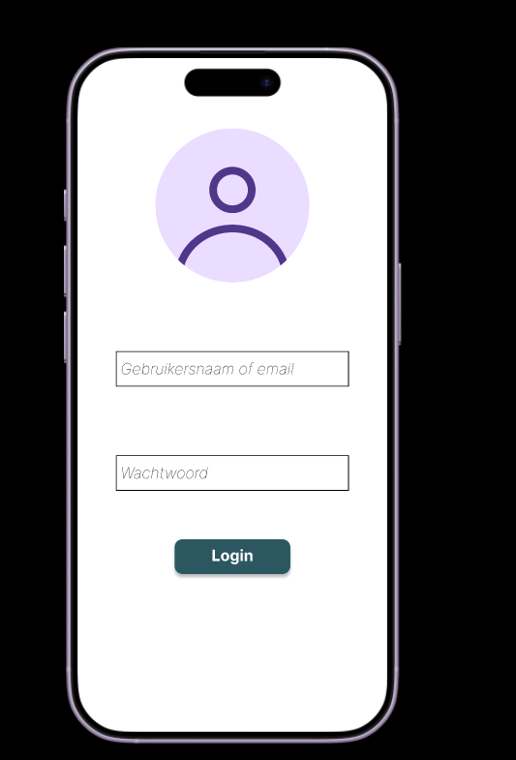
Het eindprototype laat zien hoe de applicatie gebruikers ondersteunt bij het eenvoudig vinden en reserveren van vergaderruimtes. Door een duidelijke interface en een overzichtelijke structuur kunnen gebruikers snel een geschikte ruimte selecteren en een reservering maken.

Belangrijkste ontwerpkeuzes
Bij het ontwerpen van de applicatie zijn verschillende ontwerpkeuzes gemaakt om de applicatie zo gebruiksvriendelijk en overzichtelijk mogelijk te maken. Het doel was om gebruikers snel inzicht te geven in beschikbare vergaderruimtes en het reserveren van een ruimte zo eenvoudig mogelijk te maken.
Een belangrijke ontwerpkeuze was het gebruik van een duidelijke en eenvoudige interface. Door een overzichtelijke indeling van de schermen kunnen gebruikers snel navigeren binnen de applicatie. Hierdoor hoeven gebruikers niet lang te zoeken naar de juiste functies en kunnen zij snel een beschikbare ruimte vinden.
Daarnaast is ervoor gekozen om gebruikers duidelijke feedback te geven tijdens het reserveringsproces. Wanneer een gebruiker een ruimte reserveert, krijgt deze direct een bevestiging te zien. Ook worden foutmeldingen weergegeven wanneer een reservering niet mogelijk is. Op deze manier weet de gebruiker altijd wat er gebeurt binnen de applicatie.
Verder is er gekozen voor een logische gebruikersflow. Gebruikers beginnen bij het inlogscherm, waarna zij een overzicht van beschikbare vergaderruimtes te zien krijgen. Vanuit dit overzicht kunnen zij een ruimte selecteren, een tijdslot kiezen en vervolgens de reservering bevestigen. Deze structuur zorgt ervoor dat het reserveringsproces duidelijk en eenvoudig blijft.
Door deze ontwerpkeuzes is een prototype ontwikkeld dat gericht is op gemak, overzicht en een goede gebruikerservaring.

Feedback en verbeteringen
Tijdens het ontwerpproces is het prototype besproken met medestudenten. Op basis van deze feedback zijn enkele verbeteringen aangebracht om de gebruiksvriendelijkheid van de applicatie te verbeteren.
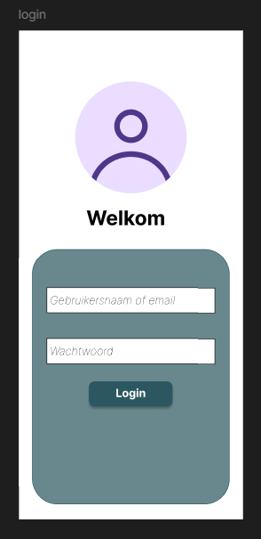
Een eerste punt van feedback was dat er in het oorspronkelijke ontwerp geen instellingenpagina aanwezig was. Hierdoor hadden gebruikers geen mogelijkheid om persoonlijke instellingen te bekijken of aan te passen. Naar aanleiding van deze feedback is een profiel en instellingenpagina toegevoegd aan het ontwerp. Op deze pagina kunnen gebruikers bijvoorbeeld hun account bekijken, instellingen aanpassen en notificaties beheren. Dit zorgt ervoor dat gebruikers meer controle hebben over hun persoonlijke instellingen binnen de applicatie.
Daarnaast hebben we na het testen als feedback gekregen dat de inlogpagina geen optie bevatte voor gebruikers die hun wachtwoord zijn vergeten. Dit kan voor problemen zorgen wanneer gebruikers niet meer kunnen inloggen in de applicatie. Daarom is er in het ontwerp een optie toegevoegd voor “wachtwoord vergeten”. Hiermee kunnen gebruikers hun wachtwoord opnieuw instellen wanneer zij hun inloggegevens niet meer weten. Deze toevoeging draagt bij aan een gebruiksvriendelijkere en completere loginervaring.
Door deze feedback te verwerken is het prototype verder verbeterd en sluit het ontwerp beter aan bij de verwachtingen en behoeften van gebruikers.
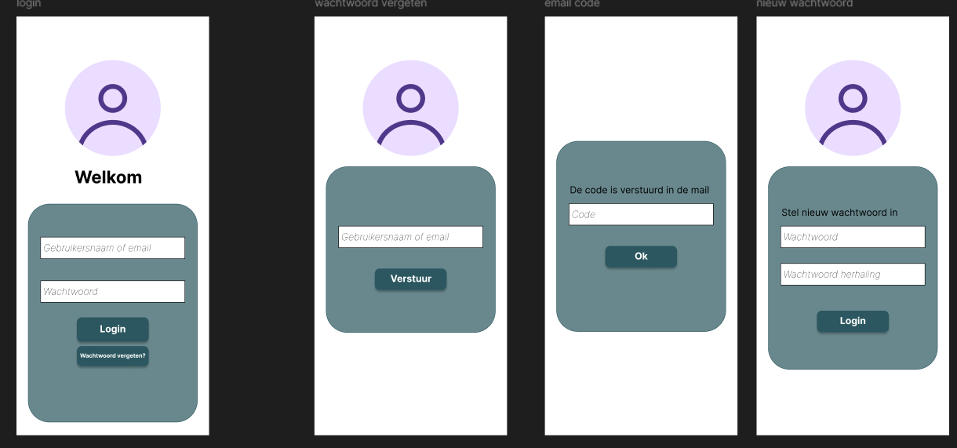

Evaluatie en conclusie
In dit project is een prototype ontwikkeld voor een applicatie waarmee gebruikers eenvoudig vergaderruimtes kunnen bekijken en reserveren. Het doel van het ontwerp was om het vinden en reserveren van beschikbare ruimtes overzichtelijker en gebruiksvriendelijker te maken.
Het ontwikkelde prototype laat zien hoe gebruikers via een duidelijke interface snel inzicht kunnen krijgen in beschikbare vergaderruimtes en eenvoudig een reservering kunnen maken. Door de logische structuur van de applicatie en de eenvoudige navigatie kunnen gebruikers stap voor stap door het reserveringsproces worden geleid. Daarnaast zorgt de feedback binnen de applicatie, zoals bevestigingen en foutmeldingen, ervoor dat gebruikers duidelijk zien wat er gebeurt tijdens het gebruik van de applicatie.
Het prototype vormt een goede basis voor een mogelijke verdere ontwikkeling van de applicatie. In een volgende fase zou het systeem verder uitgebreid kunnen worden met extra functionaliteiten, zoals real-time updates van de bezetting van ruimtes of integratie met bestaande agenda- en reserveringssystemen.
Concluderend kan worden gesteld dat het ontworpen prototype een mogelijke oplossing biedt voor het probleem van inefficiënt gebruik van vergaderruimtes. Door een duidelijk overzicht en een eenvoudig reserveringsproces kan de applicatie bijdragen aan een beter en efficiënter gebruik van beschikbare ruimtes.

Ethische overwegingen
Om de juiste keuzes binnen het ontwerp te maken hebben we een aantal ethische overwegingen gemaakt.

"Is het verantwoord dat gebruikers in de interface kunnen zien welke collega een ruimte heeft geboekt?"
Vanuit de gevolgenethiek zou het kunnen als het daardoor bijvoorbeeld de samenwerking verbeterd. Vanuit de plichtethiek zou dit verantwoord zijn als medewerkers er mee instemmen dat dit gebeurt. Vanuit de deugdethiek zou het niet verantwoord zijn, omdat een organisatie die graag de privacy van medewerkers beschermt alleen echt de noodzakelijk informatie zou tonen.
Aangezien deze informatie niet per sé noodzakelijk is, hebben we gekozen om niet te tonen welke collega een ruimte heeft geboekt.

" Is het verantwoord dat de app een reservering automatisch vrijgeeft als niemand verschijnt? "
Vanuit de gevolgenethiek zou het verantwoord kunnen zijn, omdat er dan meer mensen gebruik kunnen maken van de ruimte en het efficiënter is voor het ruimtegebruik. Vanuit de plichtethiek zou het verantwoord zijn als de medewerkers vooraf geïnformeerd worden over deze regel. Vanuit de deugdethiek zou het verantwoord zijn als er bijvoorbeeld eerst een melding gestuurd wordt naar de medewerker dat de ruimte vrijgegeven gaat worden.
Aangezien wij het wel zo eerlijk vinden dat de medewerkers op de hoogte gehouden worden en wij meldingen implementeren in de app, kiezen we ervoor om eerst een melding naar de medewerker te sturen voordat de ruimte vrijgegeven wordt.

Takenverdeling
Wie | Wat
Bilal | High fidelity wireframes en deel testing + feedback verwerken
Robin | Deel responsive maken Figma, Documentatie checken/verbeteren, Documentatie schrijven, Ethische overwegingen, Kleur en typografie, Wireframes aanpassen
Jozua | High fidelity wireframes aanpassen en testen, Wireframe deel responsive maken, documentatie opmaak
Sufiyan | High fidelity wireframes aanpassen, feedback verwerken, documentatie schrijven, presentatie maken en ethische overweginfen aanvullen.

AI-verklaring
Tijdens het opstellen van dit datapunt over het eindprototype en de pitch is AI gebruikt als ondersteunend hulpmiddel. AI is ingezet voor het verduidelijken van de opdracht, het interpreteren van de rubric, het controleren van grammatica en spelling en het verbeteren van formuleringen.
De inhoud van het document, de beschrijving van het probleem, de doelgroep, het ontwerp van de oplossing, de wireframes, het eindprototype en de ontwerpkeuzes zijn zelfstandig uitgewerkt. AI is niet gebruikt om het ontwerp, de wireframes of het prototype automatisch te genereren, maar uitsluitend als hulpmiddel bij het formuleren en controleren van de tekst.
Ik verklaar dat het ingeleverde werk grotendeels eigen werk is en dat ik verantwoordelijk ben voor de inhoud van dit document.
Voorbeelden van gebruikte prompts:
- Leg uit wat een eindprototype is binnen een UX-ontwerpproces
- Hoe beschrijf je wireframes en gebruikersflow in een UX document
- Hoe kan ik ontwerpkeuzes duidelijk uitleggen in een prototype document
- Is deze tekst grammaticaal correct
- Kan je deze tekst iets formeler herschrijven
- Is deze uitleg duidelijk genoeg voor een pitchdocument
- Hoe kan ik een evaluatie en conclusie formuleren voor een UX prototype
- Controleer of mijn document overeenkomt met de rubric en oplevering

